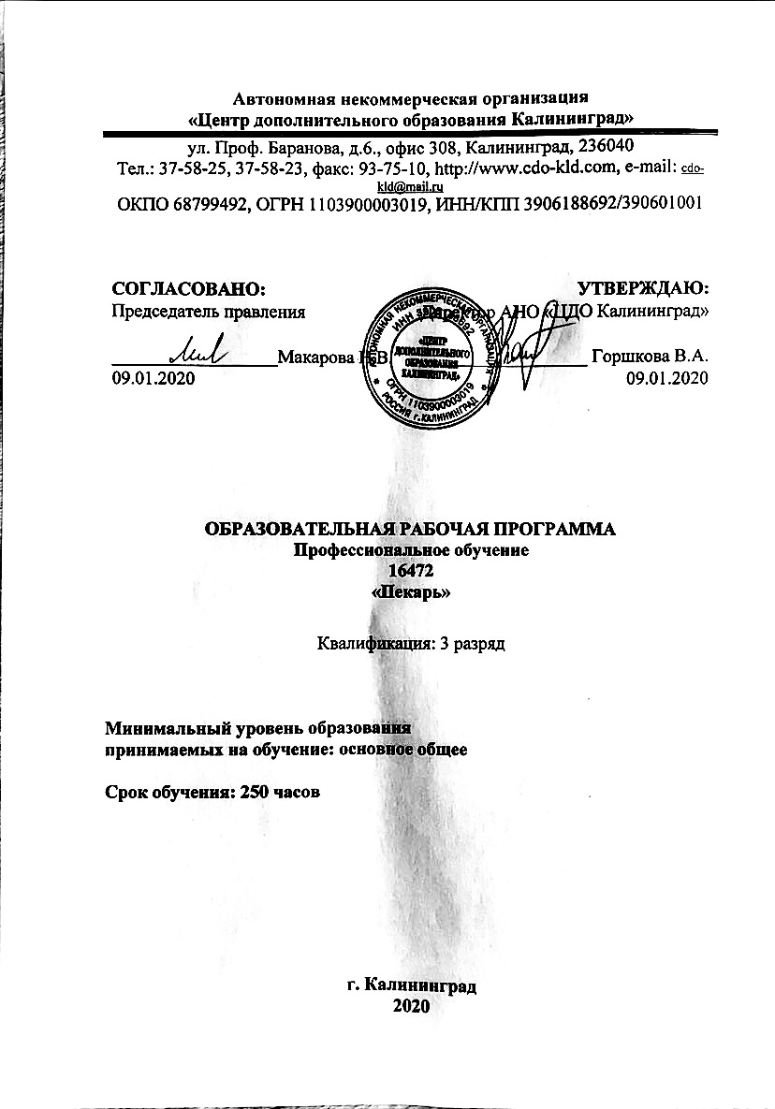

Содержание

1. Пояснительная записка 3
2. Требования к уровню подготовки учащихся 6
3. Учебно-тематический план курса 8
4. Учебный план профессионального обучения по курсу "Пекарь" 11
5. Календарно-тематическое планирование программы «Пекарь» 12
6. Методические рекомендации по изучению курса 12
7. Литература 13
8. Контрольные задания 14

- Пояснительная записка
Программа разработана в соответствии с требованиями Федерального закона «Об образовании» № 273-ФЗ от 29.12.2012г., Приказа Министерства образования и науки РФ от 2 августа 2013 г. N 799 "Об утверждении федерального государственного образовательного стандарта среднего профессионального образования по профессии 260103.01 Пекарь".
Программа профессионального обучения для профессиональной
подготовки новых рабочих профессии 16472 Пекарь разработана на основе Сборника учебных планов и программ для профессиональной подготовки и повышения квалификации Пекарь ФИРО, ФГОС среднего профессионального образования по профессии 260807.01 Повар, кондитер – ПМ 08. Приготовление хлебобулочных, мучных и кондитерских изделий (утв. приказом Министерства образования и науки РФ от 2 августа 2013 г. N 798).
Настоящая программа предусматривает срок обучения- 2 месяца, 250
часов. Обучение может осуществляться как групповым, так и индивидуальным методами. Квалификационная характеристика составлена в соответствии с действующим Единым тарифно- квалификационным справочником работ и профессий рабочих. Область профессиональной деятельности слушателей - выпускников: приготовление широкого ассортимента простых и основных
блюд с учетом потребностей различных категорий потребителей.
Категория слушателей – это лица, имеющие:
-основное общее образование (9 классов) и достигшие 18 лет
-среднее общее образование (11 классов)
Программа включает требования к результатам ее освоения, структуре и содержанию подготовки, а также условиям ее реализации.
Направление образовательной программы «Пекарь» включает в себя комплекс дисциплин.
Реализация программы повышения квалификации направлена на компетенции, необходимой для выполнения вида профессиональной деятельности, повышение квалификации для выполнения профессиональной деятельности по профессии «Кондитер» - является осуществление технологического процесса приготовления кондитерских изделий на предприятиях общественного питания.
Данная программа позволяет учащимся освоить технологические процессы, выполняемые при производстве работ, изучить приемы первичной обработки продуктов; научиться пользоваться основными видами применяемых инструментов, механизмов, приспособлений; освоить отделку; изучить и соблюдать безопасные условия труда и пожарную безопасность в мастерской и на предприятии общественного питания. Производственное обучение ставит своей задачей глубокое освоение навыков по профессии, закрепление теоретически пройденного материала на практических занятиях.
Цель преподаваемого курса: формирование теоретических и практических навыков кондитерского дела; расширение знаний о способах тепловой кулинарной обработки, изготовления изделий из без дрожжевого и дрожжевого теста с возможностью работать по направлению «Кондитер» с приобретением соответствующих компетенций.
Категория слушателей:
- лица, имеющие среднее профессиональное и (или) высшее образование;
- лица, получающие среднее профессиональное и (или) высшее образование.
Право на реализацию программы возникает с момента получения образовательной лицензии.
Организационно-педагогические условия:
Образовательный процесс осуществляется на основании учебного плана и регламентируется расписанием занятий для каждой учебной группы.
Срок обучения: 250 / 9/ 1 (час., нед., мес.)
Режим занятии: 250 часов аудиторной работы
(понедельник-пятница с 10:30-18:30).
Форма обучения – очная, заочная, очно-заочная.
Для реализации программы задействован следующий кадровый потенциал:
- Преподаватели предметов – обеспечивают необходимый уровень компетенций обучающихся. Преподавательский состав имеет высшее образование в области соответствующей дисциплины программы или высшее образование в иной области и стаж преподавания по изучаемой тематике не менее трех лет. Необходимо использование при изучении дисциплин эффективных методик преподавания, предполагающих вместе с традиционными лекционно-семинарскими занятиями решение слушателями вводных задач по предметам, занятия с распределением ролевых заданий между слушателями.
- Административный персонал – обеспечивает условия для эффективной работы педагогического коллектива, осуществляет контроль и текущую организационную работу
- Информационно-технологический персонал - обеспечивает функционирование информационной структуры (включая ремонт техники, оборудования, макетов иного технического обеспечения образовательного процесса, поддержание сайта).
Содержание программы определяется учебным планом и календарным учебным графиком
Текущий контроль знаний полученных обучающимися посредством самостоятельного обучения (освоения части образовательной программы) проводится в виде устного опроса, собеседования, выполнения практических упражнений и иных формах, установленных преподавателем, который ведет учебные занятия в учебной группе.
Форма аттестации (Экзамен) по Программе проводится в форме ответа на экзаменационные вопросы, представленные в данной Программе.
Оценочными материалами по Программе являются вопросы, возможен один правильный ответ.
Методическими материалами к Программе являются Учебники, Инструкции которые изучаются при освоении Программы.

- Требования к уровню подготовки учащихся
Категория слушателей:
- лица, имеющие среднее профессиональное и (или) высшее образование;
- лица, получающие среднее профессиональное и (или) высшее образование.
Требования к результатам освоения программы
Выпускник должен обладать общими компетенциями, включающими в себя способность:
ОК 1. Понимать сущность и социальную значимость будущей профессии, проявлять к ней устойчивый интерес.
ОК 2. Организовывать собственную деятельность, исходя из цели и способов ее достижения, определенных руководителем.
ОК 3. Анализировать рабочую ситуацию, осуществлять текущий и итоговый контроль, оценку и коррекцию собственной деятельности, нести ответственность за результаты своей работы.
ОК 4. Осуществлять поиск информации, необходимой для эффективного выполнения профессиональных задач.
ОК 5. Использовать информационно-коммуникационные технологии в профессиональной деятельности.
ОК 6. Работать в команде, эффективно общаться с коллегами, руководством, клиентами.
ОК 7. Исполнять воинскую обязанность*(2), в том числе с применением полученных профессиональных знаний (для юношей).
Выпускник должен обладать профессиональными компетенциями, соответствующими видам деятельности:
Размножение и выращивание дрожжей.
ПК 1.1. Обеспечивать и поддерживать условия для размножения и выращивания дрожжей.
ПК 1.2. Готовить дрожжевую продукцию различных видов.
ПК 1.3. Производить техническое обслуживание оборудования дрожжевого цеха.
Приготовление теста.
ПК 2.1. Подготавливать и дозировать сырье.
ПК 2.2. Приготавливать тесто различными способами согласно производственным рецептурам.
ПК 2.3. Определять готовность опары, закваски, теста при замесе и брожении.
ПК 2.4. Обслуживать оборудование для приготовления теста.
Разделка теста.
ПК 3.1. Производить деление теста на куски вручную или с помощью тестоделительных машин.
ПК 3.2. Производить формование тестовых заготовок вручную или с применением формующего оборудования.
ПК 3.3. Производить разделку мучных кондитерских изделий из различных видов теста.
ПК 3.4. Разделывать полуфабрикаты из мороженого теста.
ПК 3.5. Производить укладку сформованных полуфабрикатов на листы, платки, в формы.
ПК 3.6. Обслуживать оборудование для деления теста и формования тестовых заготовок.
ПК 3.7. Обслуживать шкаф окончательной расстойки и регулировать режим расстойки полуфабрикатов.
Термическая обработка теста и отделка поверхности хлебобулочных изделий.
ПК 4.1. Определять готовность полуфабрикатов к выпечке.
ПК 4.2. Контролировать и регулировать режим выпечки хлеба, хлебобулочных и бараночных изделий.
ПК 4.3. Отделывать поверхность готовых хлебобулочных изделий.
ПК 4.4. Контролировать и регулировать режим сушки сухарных изделий.
ПК 4.5. Контролировать и регулировать режим приготовления мучных кондитерских изделий.
ПК 4.6. Обслуживать печи, духовые шкафы и другое оборудование для выпекания и сушки.
Укладка и упаковка готовой продукции.
ПК 5.1. Производить отбраковку готовой продукции.
ПК 5.2. Производить упаковку и маркировку хлебобулочных изделий.
ПК 5.3. Укладывать изделия в лотки, вагонетки, контейнеры.
- Учебно-тематический план курса
Тема1. Технология приготовления хлебобулочных, мучных кондитерских изделий.
Классификация и ассортимент кондитерской продукции.
Классификация кондитерской продукции.
Ассортимент кондитерской продукции.
Качественные характеристики пекарского сырья.
Оборудование цеха.
Характеристика сырья.
Классификация сырья
Подготовка сахара, желирующих веществ и эмульгаторов
Требования к качеству полуфабрикатов и сроки хранения.
Химические процессы, влияющие на качество сырья и причины брака.
Технологический цикл производства продукции.
Основные понятия.
Технологический цикл производства продукции.
Основные выпеченные полуфабрикаты. Печенье
Классификация полуфабриката выпеченного
Приготовление бисквитного полуфабриката.
Приготовление бисквитно-кремовых пирожных и тортов.
Виды и причины брака
Приготовление бисквитно-фруктовых тортов.
Приготовление сахарных полуфабрикатов . Печенье,виды.
Требования к качеству, сроки хранения.
Мука. Тесто.
Классификация структуры теста, влияние муки на процесс тестообразования
Влияние основных технологических факторовна процесс тестообразования.
Способы разрыхления теста
Новые виды сырья, БАД, пищевые красители и кислоты
Приготовление песочного полуфабриката. Заварной и крошковый полуфабрикаты.
Требования к качеству песочного изделия. Крошковый полуфабрикат
Приготовление заварного и крошкового полуфабрикатов. Виды и причины брака
Приготовление слоеного полуфабриката. Воздушный полуфабрикат
Приготовление слоёного полуфабриката. Виды и причины брака.
Приготовление слоёных пирожных. Ассортимент и требования к качеству
Приготовление воздушного полуфабриката. Виды и причины брака

Технология приготовления кекса и ромовых баб
Технологическая схема приготовления теста для кексов на химических разрыхлителях и на дрожжах
Технологическая схема приготовления ромовых баб и бисквитных рулетов
Вафельное и пряничное тесто.
Приготовление вафельного теста. Виды и причины брака. Производство вафельных тортов. Ассортимент и требования к качеству
Приготовление пряничного теста. Виды и причины брака.

Тема2. Основы калькуляции и учета
Калькуляция.
Действующее законодательство в области нормирования общественного питания.
Счисление продажных цен
Сборники рецептур и технологических нормативов
Технико-технологические карты.
Тема3. Основы физиологии питания, санитарии и гигиены
Условия деятельности.
Личная гигиена.
Санитарно-гигиенические условия. Средства охраны труда.
Социально-психологические факторы деятельности. Социальное окружение, роль и место специалиста в системе внутри коллективных отношений.
Тема4. Охрана труда на предприятии общественного питания
Техника безопасности
Охрана труда.
Техника безопасности при эксплуатации оборудования.
Противопожарная техника.
Общественное питание в современных условиях.
Основные направления научно-технического прогресса в общественном питании.
Разработка теоретических основ технологии продуктов общественного питания.
Классификация предприятий общественного питания, особенности деятельности.

- Учебный план профессионального обучения по курсу "Пекарь"
Срок обучения: 250 часов.
Ориентировочный занятий: понедельник-пятница 10:30-18:30

№  П/П | Наименование разделов и дисциплин | Всего часов | В том числе: |  | Формы контроля
 |  |  | лекции | Практические занятия
1 | Технология приготовления хлебобулочных, мучных кондитерских изделий. | 89 | 29 | 60 | устный опрос
2 | Основы калькуляции и учета | 44 | 41 | 3 | устный опрос
3 | Основы физиологии питания, санитарии и гигиены | 33 | 32 | 1 | устный опрос
4 | Охрана труда на предприятии общественного питания | 32 | 31 | 1 | устный опрос
 | Производственная практика | 50 |  | 50 | устный опрос
 | Итоговый контроль | 2 |  |  | экзамен
 | Итого: | 250 | 135 | 115

Календарно-тематическое планирование программы «Пекарь»
Период обучения | Наименование разделов, дисциплин и тем | Всего часов
1-3 неделя | Технология приготовления хлебобулочных, мучных кондитерских изделий. | 89
4 неделя | Основы калькуляции и учета | 44
5-9 неделя | Основы физиологии питания, санитарии и гигиены | 33
 | Охрана труда на предприятии общественного питания | 32
 | Производственная практика | 50
 | Итоговый контроль | 2
 | Итого: | 250

- Методические рекомендации по изучению курса
Организация самостоятельной работы слушателей основана на выполнении ими заданий для самостоятельной работы по каждой из изучаемых тем курса. Такой подход обусловлен необходимостью помощи слушателям в практическом освоении новых для них представлений, подходов, в овладении и умении применять их в практической деятельности на своем рабочем месте по должности.
При организации самостоятельной работы слушателей предусматривается выполнение ими следующих видов работ:
- выполнение заданий для самостоятельной работы;
- самостоятельное изучение рекомендованной литературы и сборника дополнительных методических материалов по курсу;
- самостоятельная индивидуальная или групповая проработка тематических направлений;
- приобретение навыков использования полученных знаний в практической работе на своем рабочем месте;
- подготовка и написание итогового задания

- Литература
Учебные пособия:

- Н.Г. БУТЕЙКИС А.А.ЖУКОВА Приготовление мучных кондитерских изделий / общественное питание / ПТУ / Москва / Экономика / 2014

2. Бутейкис Н.Г. Организация производства предприятий общественного питания. М., 2012.

3. Сборник рецептур мучных кондитерских и булочных изделий для предприятий общественного питания. М: Колос, 2015. - 295с

3. Л.И. БУЧИРИНА И.П. РЕВА Технология приготовления пищи / Владивосток / Издательство Приморского полиграфкомбината /2015г.

4.Торты. Ансель. .-М.: «ТЕРРА» – «TERRA», 2014

5.Н.Г. Щеглов, К.А. Гайворонский Технологическое оборудование предприятий общественного питания и торговли. Учебник.-М.:Деловая литература, 2016.

6.Лабораторно-практические занятия для поваров: Учебное пособие для учащихся профессиональных училищ, лицеев и колледжей/Авт.-сост. В.А. Коева.-Ростов н/Д: Феникс, 2016
7. Организация производства и обслуживания в общественном питании. Учебник для студентов ВУЗов/Беляев М.И./М.: Экономика, 2015 -382с..
8. «Кулинария» учебное пособие/ Т.А.Качурина. Издательский центр « Академия» 2017 -272с.

9.ГОСТ Р 50763-95 «Общественное питание. Кулинарная продукция, реализуемая населению. Общие технические условия».

10.Сборник технологических нормативов. - М. ТОО» Пчелка» 2013г.
11.СП 2.3.6.959-00 Санитарно – эпидемиологические требования к организациям общественного питания, включая кондитерские цехи и предприятия, вырабатывающие мягкое мороженное». От 19.03.1991г.

12.Санитарно – эпидемиологические правила и нормативы: СанПиН 2.3.2.1324-03 Гигиенические требования к срокам годности и условиям хранения пищевых продуктов от 22 мая 2003 г.

13.ГОСТ Р 51412-99 Мука пшеничная. Определение содержания сырой клейковины механизированным способом

14.ГОСТ 28796-90 Мука пшеничная. Определение содержания сырой клейковины

15.ГОСТ 28797-90 Мука пшеничная. Определение содержания сухой клейковины

16.ГОСТ 27839-88 Мука пшеничная. Методы определения количества и качества клейковины

17.ГОСТ 13586.1-68 Зерно. Методы определения количества и качества клейковины в пшенице. Требования к качеству яиц

- Контрольные задания
БИЛЕТ № 1
1. Механическая кулинарная обработка в пекарском деле. Виды
2. Составить технологическую схему приготовления блюда « Торт бисквитный»
БИЛЕТ № 2
1. Правила замеса бисквита.
2. Приготовление кекса с изюмом
3. Составить технологическую схему приготовления блюда «Булочка сдобная с помадой»
БИЛЕТ № 3
1.Требования к качеству кондитерских изделий и сроки хранения.
2. Приготовление булочного изделия
3. Составить технологическую схему приготовления блюда « Пирожки с творогом»
БИЛЕТ № 4
1. Правила уборки рабочего места пекаря
2.Приготовление лепешки диетической
БИЛЕТ № 5
1. Классификация пекарских полуфабрикатов
2. Технология приготовления слоеного теста
3. Составить технологическую схему приготовления блюда «Ромовая Баба»

БИЛЕТ № 6
1. Качественные показатели муки.
2. Технология приготовления дрожжевого теста
3. Составить технологическую схему приготовления блюда : «Булочка сдобная»

